Atividades Domiciliar – Covid -19
Aula de Música
Professor: Romulo
Período : junho
Festa Junina
- Conhecer as características das festas juninas
- Valorizar festa junina dentro do folclore brasileiro

CAPELINHA DE MELÃO

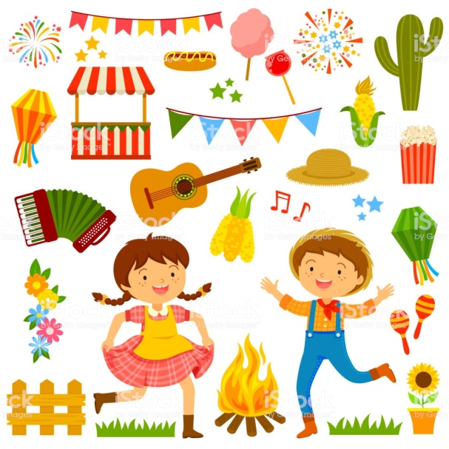
autor: João de Barros e Adalberto Ribeiro

Capelinha de melão
é de São João.
É de cravo, é de rosa, é de manjericão.

São João está dormindo,
Não me ouve não.
Acordai, acordai, acordai João.

Atirei rosas pelo caminho.
A ventania veio e levou.
Tu me fizeste com seus espinhos uma coroa de flor.

https://www.youtube.com/watch?v=ipKdTMwcIZM

